Ферроцен в синтезе фуллерен(С₆₀)содержащего полистирола ¹
Данилова Э.В.*, Юмагулова Р.Х.**
Студент 5-ого курса
*Башкирский государственный университет, химический факультет, Уфа, Россия
**Институт органической химии Уфимского научного центра РАН, Уфа, Россия
E-mail: jmagulova@anrb.ru

Взаимодействие фуллерена С₆₀ с различными электронодонорными молекулами (тетратиофульваленами, металлоценами, металлопорфиринами) может приводить к образованию донорно-акцепторных комплексов с различной степенью переноса заряда (от молекулярных комплексов до ион-радикальных солей) [1]. Фуллерен С₆₀ и ферроцен образуют молекулярный комплекс состава 1:2 [2].
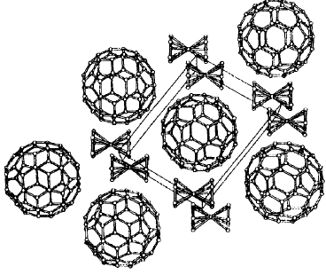
Рис. Комплекс фуллерена С₆₀ с ферроценом С₆₀∗2(Cp₂Fe).

Ранее нами установлено, что ферроцен и другие металлоцены активно участвуют в процессе формирования полимерной цепи [3, 4], что представляется важным и для синтеза фуллеренсодержащих полимеров.
Согласно результатам исследования при введении ферроцена в систему стирол–пероксид бензоила–фуллерен С₆₀ происходит изменение кинетических закономерностей процесса, что выражается в уменьшении индукционного периода и увеличении скорости процесса. Одной из возможных причин этого может быть образование и участие в полимеризации комплекса ферроцена и фуллерена.

Литература
- Bossard C., Rigaut S., Astruc D., Delvill M.-H., Felix G., Fevrier-Bouvier A., Amiell J., Flandroids S., Delhaes P. // J. Chem. Soc., Chem. Common., 333 , 1993.
- Crane J.D., Hitchcock P.B., Kroto H.W., Taylor R., Walton D.R.M. // J. Chem. Soc. Chem. Commun. 1992. P. 1764.
- Yu.I. Puzin, R.Kh. Yumagulova, V.A. Kraikin // Eur. Polym. J. 2001. V. 37. P. 1801.
- Юмагулова Р.Х., Колесов С.В., Монаков Ю.Б. // Журн. прикл. химии. 2005. Т. 78. № 2. С.297.

¹Работа выполнена при финансовой поддержке ФЦП «Научные и научно-педагогические кадры инновационной России» (ГК 02.740.11.0648).

